渗透压摩尔浓度测定仪

WFD-2AS

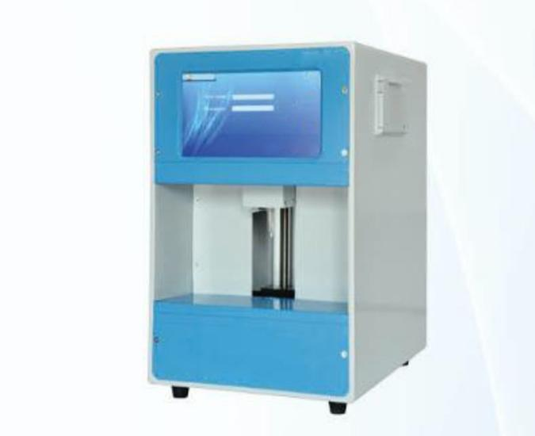

**概述**

由我公司自主研发生产的冰点渗透压仪STY-2AS是根据拉乌尔冰点理论，以溶液冰点下降值与溶液的摩尔浓度成比例关系为基础，采用高灵敏的感温元件测量不同溶液的冰点，进而得出所测溶液的渗透压摩尔浓度。此理论被广泛应用于制药、药物分析、生物、食品医疗等领域的渗透压摩尔浓度的测试及研究。

**主要特点**

1. 人性化设计，7寸彩色触摸屏，中文界面，操作简单、快捷：
2. 具有电子签名和用户分级管理功能，满足FDA 21 CFR PART 11存储数据按时间查询，可存储5年检测数据（仪器本身具有审计功能）
3. 可进行单点或多点（31点）线性校准，保证仪器在稳中有各量程区间的检测准确性。
4. 温度探头采用丝杠直线导轨电机设计，只需在触摸屏上操作即可完成整个测试过程。
5. 高精度传感器，测量精度高，重现性好。
6. 采用双制冷系统，预冷时间短，检测速度快，便于连续检测。
7. 测定样品量少，可满足不同领域需求。
8. 可同时显示检品的渗透压摩尔浓度值，冰点值及摩尔浓度比。
9. 冷却系统采用无热传导液设计，免除频繁的维护。

10、样品名称自行输入，无需接入键盘。

**技术参数**

|  |  |
| --- | --- |
| 测量范围 | 0～3000 mOsmol |
| 样品量 | 50-70μl |
| 测试时间 | ≤100S |
| 预冷时间 | ≤3min |
| 检测准确度 | ±3mOsmol/kg（≤300mOsmol/kg）  ≤±1%（＞300mOsmol/kg） |
| 分辨率 | 1 mOsmol |
| 重复性（RSD) | ≤1% |
| 线性度 | ≤1% |
| 环境温度 | 0～30℃ 推荐15～25℃ |
| 环境湿度 | ≤60% |
| 电源 | 220V～ 50Hz 150VA |
| 外形尺寸 | 225mm*275mm*345mm |
| 重量 | 15kg |

**售后服务承诺：**

**◆ 三个月内出现质量问题可换货；**

**◆ 现场安装调试培训；**

**◆ 每月电话回访，定期上门回访；**

**◆ 仪器有问题24小时响应并给出解决方案；**

**◆ 维修期间可提供备用机服务；**